PRESSEINFORMATION

Neu im Regal: Bad Reichenhaller HähnchenSalz -
Der ideale Mix für würziges Geflügel
Heilbronn, im August 2020 | Bad Reichenhaller - die bayerische Salzmarke aus den Alpen bringt die neue Gewürzkomposition HähnchenSalz in den Handel.

Mehr als ein Dutzend Kräuter und Gewürze stecken in dem fein abgestimmten Gewürzsalz. Hochwertiges AlpenJodSalz + Folsäure bildet die Basis dieser besonderen Mischung, die neben Paprika und Piment mit ausgesuchten Zutaten wie zum Beispiel Bockshornkleesamen, Ingwer, Koriander, Kurkuma und Muskatnuss abgerundet wird.

Zartes Geflügel trifft auf pikante Gewürze - ob knuspriges Brathähnchen, saftiges Pollo Fino, gegrillte Putenschnitzel, Hähnchenbrustfilet oder selbstgemachte Chicken-Nuggets, mit Bad Reichenhaller HähnchenSalz wird Geflügel einfach lecker.

Wie alle Produkte von Bad Reichenhaller ist auch das neue HähnchenSalz ohne Geschmacksverstärker, glutenfrei und vegan. Ja richtig gelesen! Veganes HähnchenSalz – das ist nicht paradox, sondern total praktisch – denn auch vegetarische Gerichte wie Backofengemüse oder Grillkäse peppt diese aromatische Gewürzmischung herzhaft auf.

Die 90 g Dose HähnchenSalz wird auch im Bad Reichenhaller Online-Shop für 1,72 € angeboten.

Knuspriger wird´s nicht!
Lust auf saftige, knusprige Hähnchenschlegel mit einer wunderbaren Kruste? Dazu gibt es eine karibische Beilage der Extraklasse.
Gebackene Hähnchenkeule mit karibischem Reissalat
Zubereitungszeit: 60 Minuten
Schwierigkeitsgrad: einfach

Zutaten (für 4 Portionen):
Hähnchen
50 g Kokosfett
2 Limetten (Abrieb und Saft)
1 EL Honig
3 TL Bad Reichenhaller GewürzSalze HähnchenSalz
4 Hähnchenkeulen
Reissalat
1 Liter Wasser
1 TL Bad Reichenhaller HähnchenSalz
250 g Basmatireis
1 TL Kokosfett
½ Radicchio
1 rote Paprika
1 Bund Koriander
2 Mangos
2 rote Zwiebeln
1 Limette (Abrieb und Saft)
Bad Reichenhaller HähnchenSalz

Zubereitung
Backofen auf 180 °C (Ober- und Unterhitze) vorheizen. Kokosfett erwärmen bis es flüssig ist. Limetten abreiben und zusammen mit flüssigem Kokosfett, Honig und HähnchenSalz vermischen. Hähnchenkeulen mit einem Teil der Kokos-Limetten-Mischung bepinseln, in einen Bräter oder eine ofenfeste Pfanne geben und für ca. 40 Minuten backen. Die Hähnchenschlegel in regelmäßigen Abständen mit der restlichen Kokos-Limetten-Mischung bepinseln damit sie eine schöne, knusprige Kruste bekommen und innen saftig bleiben.
Einen Topf mit 1 Liter Wasser aufstellen und HähnchenSalz zugeben. Basmatireis im kochenden Wasser für ca. 10 Minuten kochen, gut abschütten, wieder zurück in den Topf geben, das Kokosfett hinzugeben und untermischen.
Radicchio, Paprika und Koriander waschen und trocknen. Radicchio in Streifen schneiden. Paprika halbieren, entkernen und beliebig schneiden. Korianderblätter zupfen und grob schneiden. Mangos schälen, Fruchtfleisch entlang des Kernes abschneiden und grob würfeln. Zwiebeln schälen und in Würfel schneiden. Die geschnittenen Zutaten mit dem Basmatireis vermengen. Limette abreiben und auspressen. Reissalat mit Limettenabrieb, -saft und HähnchenSalz abschmecken.
Sobald das Hähnchenfleisch gar ist, zusammen mit dem Reissalat servieren.

Lust auf mehr?
Weitere Rezeptideen: www.bad-reichenhaller.de

Bildmaterial

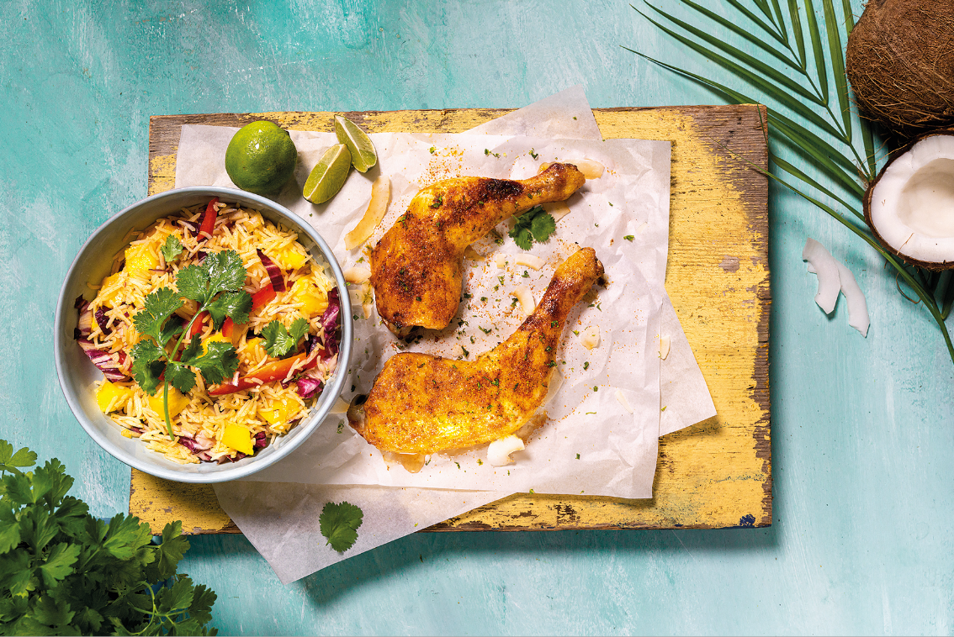
Rezeptfoto Gebackene Hähnchenkeule mit karibischem Reissalat
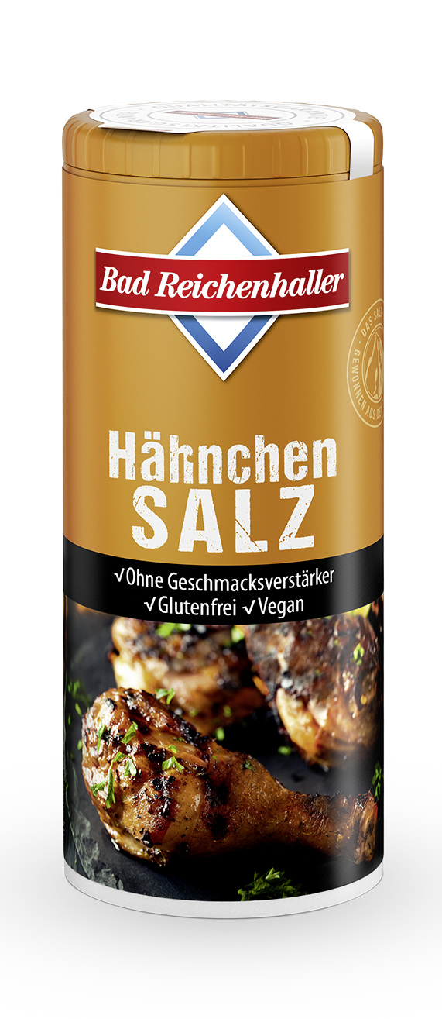

Bad Reichenhaller HähnchenSalz 90 g Dose
HähnchenSalz – die raffinierte Prise für jedes Geflügel.

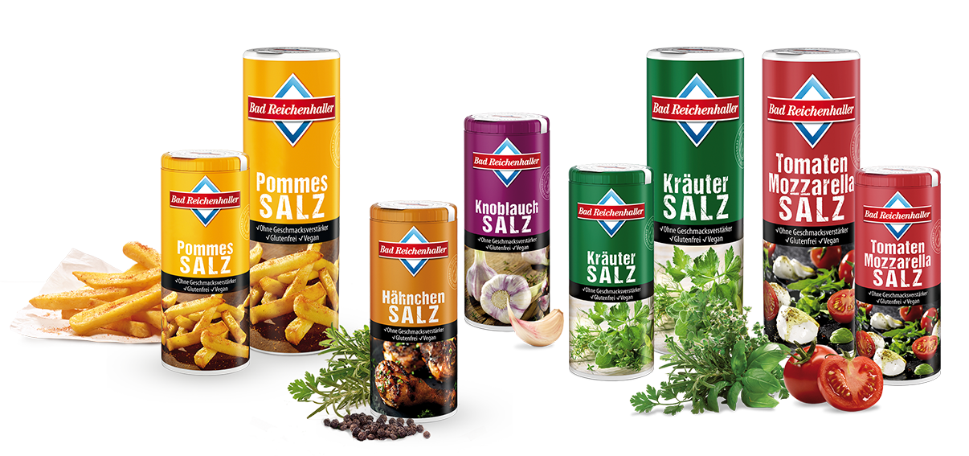

Das Bad Reichenhaller GewürzSalz-Sortiment
Bad Reichenhaller GewürzSalze sind die praktischen Begleiter in der modernen Küche.

Über Bad Reichenhaller
Bad Reichenhaller ist eine Marke der Südwestdeutsche Salzwerke AG und steht für hochwertiges Salz aus den Tiefen der Alpen. Gewonnen aus reiner Alpensole, garantiert es höchste Qualität beim Würzen, Kochen und Backen. Schon vor Hunderten von Jahren hat das „weiße Gold“ aus den Alpen seinen Ursprungsort berühmt gemacht. Heute ist Bad Reichenhaller die bekannteste Marke im deutschen Speisesalzsegment. Das Produktportfolio von Bad Reichenhaller umfasst AlpenSalze ohne und mit Zusatz von Vitaminen und Spurenelementen für eine ausgewogene Ernährung sowie eine große Auswahl an GewürzSalzen, Mühlen und Salzspezialitäten.
Mehr Informationen: www.bad-reichenhaller.de

Bitte nehmen Sie, bei Rückfragen und Interviewwünschen oder wenn Sie Bildmaterial benötigen, Kontakt mit uns auf! Wir freuen uns über ein Belegexemplar.

Pressekontakt:
Südwestdeutsche Salzwerke AG
Petra Laqua
Tel.: 07131/959-1846
E-Mail: petra.laqua@salzwerke.de
www.bad-reichenhaller.de

